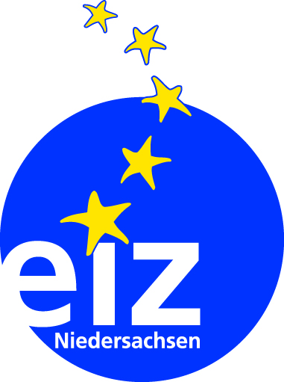
EU-Projekttag an Schulen am 23. Mai 2022
Anmeldung zur Teilnahme / Anforderung von Materialien
Bitte verwenden Sie je Schule, die Sie anlässlich des EU-Projekttages besuchen, einen eigenen
Anmelde-/Material-Anforderungs-Bogen. Bitte füllen Sie den Bogen aus und senden diesen an:
Bis zum 08. April 2022: EIZ Niedersachsen, Aegidientorplatz 4, 30159 Hannover
Ab dem 19. April 2022: EIZ Niedersachsen, Schmiedestraße 25, 30159 Hannover
Bitte beachten Sie, dass im Zeitraum 08-18. April keine Abholung möglich ist.
E-Mail: eiz@mb.niedersachsen.de
Vielen Dank!
- Angaben zu Ihrer Person
Ihre Funktion: ☐ MdL ☐ MdB ☐ MdEP
Klicken oder tippen Sie hier, um Text einzugeben.
Name, Vorname
Klicken oder tippen Sie hier, um Text einzugeben.
E-Mail Ihres Büros
Klicken oder tippen Sie hier, um Text einzugeben.
Telefonnummer Ihres Büros

- Angaben zum Schulbesuch
Welche Schule besuchen Sie anlässlich des EU-Projekttages?

Klicken oder tippen Sie, um ein Datum einzugeben.
Datum des Schulbesuchs (TT.MM.JJJJ)

Klicken oder tippen Sie hier, um Text einzugeben.
Name der Schule

Klicken oder tippen Sie hier, um Text einzugeben.
Internetseite der Schule

- Abholung bzw. Versand des Materials
☐ Abholung im EIZ Lieferung an
☐ das Büro im Landtag
☐ das Wahlkreisbüro (nur für MdB und MdEP)
Aus Kostengründen kann das umseitig bestellte Material nur in Ausnahmefällen per Post versandt werden.

Adresse Wahlkreisbüro:

Klicken oder tippen Sie hier, um Text einzugeben.
Bezeichnung Wahlkreisbüro

Klicken oder tippen Sie hier, um Text einzugeben.
Straße und Hausnummer

Klicken oder tippen Sie hier, um Text einzugeben.
PLZ und Ort

- Materialien-Anforderung
Bitte Menge angeben

Europa 2021 (max. 10 Exemplare) 0
Broschüre (Auflage 2021), geeignet für SEK I und SEK II
Die digitale Ausgabe der Broschüre finden Sie hier.

Was ist die EU? (max. 1 Exemplar) 0
Faltblatt (Auflage 2020), geeignet für SEK II
Die digitale Ausgabe des Faltblattes finden Sie hier.

Die EU & ich (max. 5 Exemplare) 0
Broschüre (Auflage 2020), geeignet für SEK I bis SEK II (von 14 bis 18 Jahre)
Die digitale Ausgabe der Broschüre finden Sie hier.

Das Europäische Parlament: Die Stimme der Bürgerinnen und Bürger 0
in der Europäischen Union (max. 1 Exemplar)
Broschüre (Auflage 2020), geeignet für SEK II
Die digitale Ausgabe der Broschüre finden Sie hier.

Europäisches Parlament, Bürgerhandbuch 9. Wahlperiode 2019-2024 0
(max. 1 Exemplar)
Broschüre (Auflage 2020), geeignet für SEK II
Die digitale Ausgabe der Broschüre finden Sie hier.

Europa kinderleicht (max. 5 Exemplare) 0
Broschüre (Auflage 2020), geeignet für Primarstufe bis SEK I (von 9 bis 13 Jahre)
Die digitale Ausgabe der Broschüre finden Sie hier.

Entdecke Europa! (max. 3 Exemplare) 0
Broschüre (Auflage 2020), geeignet für Primarstufe bis SEK I (von 9 bis 12 Jahre)
Die digitale Ausgabe der Broschüre finden Sie hier.

Europa, mehr und besser miteinander! (max. 10 Exemplare) 0
Broschüre (Auflage 2020), geeignet für SEK I
Die digitale Ausgabe der Broschüre finden Sie hier.

Smart durch EUropa (max. 5 Exemplare) 0
Broschüre (Auflage 2020), geeignet für Primarstufe bis SEK I (von 8 bis 13 Jahre)
Die digitale Ausgabe der Broschüre finden Sie hier.

Himmel und Hölle (max. 1 Exemplar) 0
Faltspiel (Auflage 2020), geeignet für SEK I
Die digitale Ausgabe der Faltspieles finden Sie hier.

Europäische Kommission 2019-2024 (max. 1 Exemplar) 0
Schaubild, geeignet für SEK I und SEK II
Die digitale Ausgabe des Schaubildes finden Sie hier.

Gute Gründe für die EU (max. 1 Exemplar) 0
Broschüre, geeignet für SEK I und SEK II
Wallchart Euro (max. 5 Exemplar) 0
Schaubild A1, geeignet für SEK I und SEK II

